CM Portal : Gestion des groupes

Document Category:

Rev. | Date  (28 Juin 2010) | Author  Luc GIROUX | Checked  (Name) | Approved  (Name) | Status

Revision History
Rev. No. | Revision Date | Revision Detail

Table of Contents
1. Introduction 4
2. Visualisation de l’imbrication des groupes au niveau de l’AD 5
3. Matrice des accès 6
4. Cas des applications publiées 7
5. Ajouter un utilisateur à Approval 9
6. Ajouter un utilisateur à PAF 10

Introduction

Cette documentation a pour but de comprendre et de faciliter la gestion ges groupes au niveau du portail projet https://cm.projetkoniambo.com . Tous les groupes pour la gestion des accès se trouvent dans l’OU Xnet dans l’active directory domain.koninet.com

Visualisation de l’imbrication des groupes au niveau de l’AD

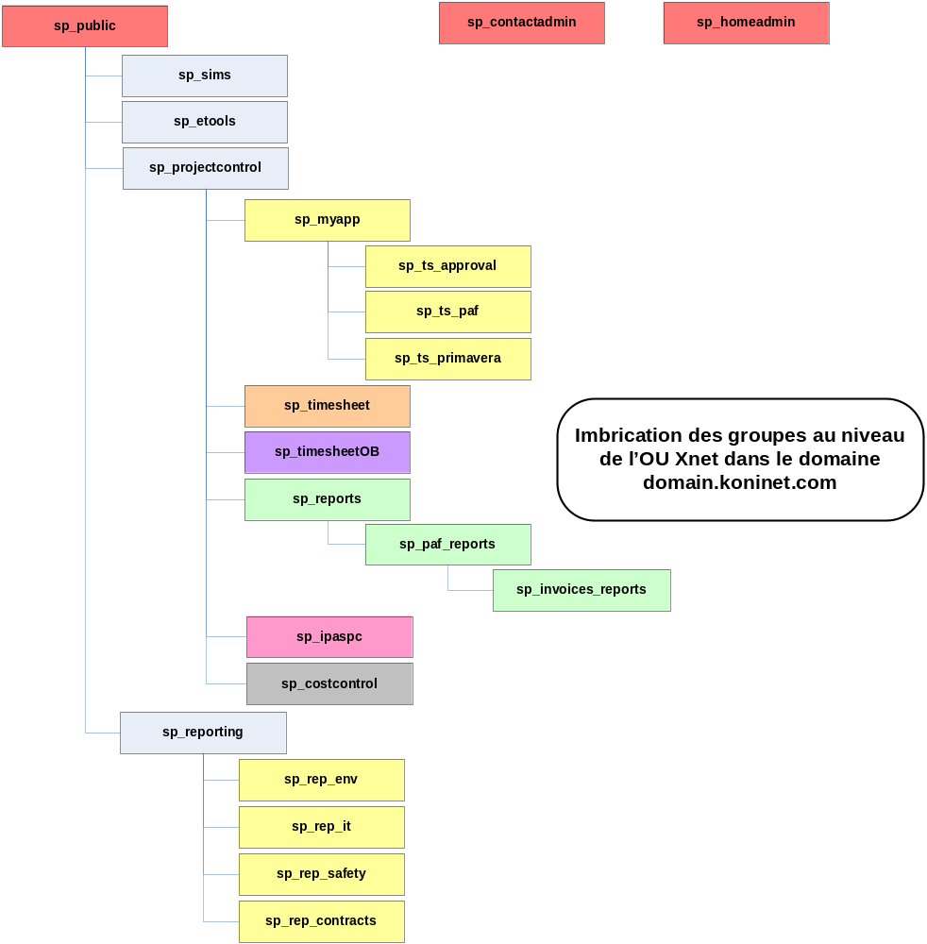

Matrice des accès
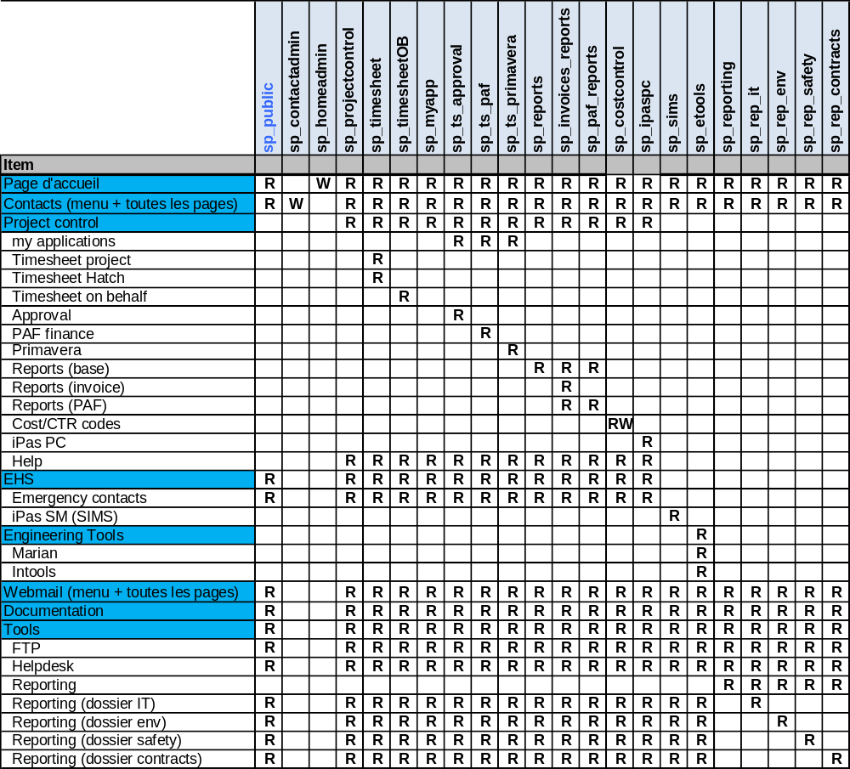

Cas des applications publiées

Dans le cas des applications publiées sur le serveur VAVAPP7 via le remote app manager, il existe des groupes dans l’active directory pour chaque application publiée. Par exemple, l’application Approval a son groupe sp_approval. Il ne suffit pas cependant d’ajouter un utilisateur au groupe sp_approval afin que ce dernier ait accès à Approval. Il y a en effet une subtilité :
L’ajout d’ un utilisateur au groupe sp_approval lui permettra d’accéder à la page https://cm.projetkoniambo.com/ProjectControl/Pages/Approval.aspx sur le portail. Néanmoins, il ne verra pas l’application Approval sur la page. Il faut ajouter l’utilisateur dans les propriétés de la publication de l’application via le remote app manager :
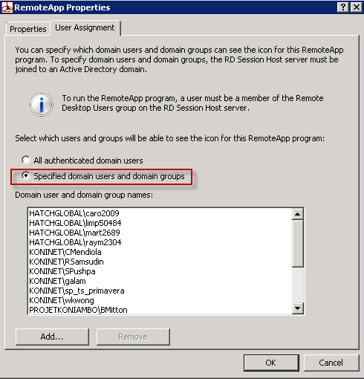

Grâce à cela l’utilisateur aura accès à l’application sur le portail via le web part :
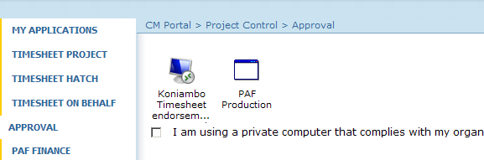
Pour information, on peut penser qu’il aurait simplement suffit de rajouter le groupe sp_approval au niveau de propriétés de la publication de l’application, seulement cette solution ne marche pas : il est impératif d’ajouter les usagers ET dans le groupe AD ET dans les propriétés de la publication de l’application.

De plus, les groupes AD relatifs aux applications publiées doivent être ajoutés au groupe Remote Desktop Users du serveur VAVAPP7. Si ce n’est pas le cas, les utilisateurs verront les applications sur le portail mais ne pourront pas les lancer.
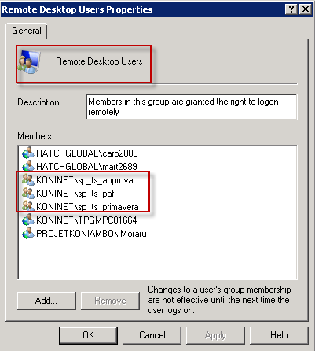

Ajouter un utilisateur à Approval

L’application d’approbation comprend un module qui permet de gérer les droits d’un utilisateur au niveau applicatif (accès à telle au telle fonctionnalité de l’application). Pour que l’accès soit effectif il faut compléter la création de l’utilisateur dans Approval par les étapes suivantes :
- Création d’un login en base de données ayant le rôle TS_APPROVAL dans la base TimeSheet et le rôle public dans la base PAF_DATA.
USE [Timesheet]
GO
CREATE USER [loginName] FOR LOGIN [loginName]
GO
USE [Timesheet]
GO
EXEC sp_addrolemember N'TS_APPROVAL', N'loginName'
GO
USE [PAF_DATA]
GO
CREATE USER [loginName] FOR LOGIN [loginName]
GO
- Ajout du login dans le groupe sp_ts_approval de l’active directory.
- Ajout du login dans la liste des Members de l’application publiée sous VAVAPP7.

Ajouter un utilisateur à PAF
- Création d’un login en base de données ayant le rôle PAF_FINANCE dans la base PAF_DATA.
USE [PAF_DATA]
GO
CREATE USER [loginName] FOR LOGIN [loginName]
GO
USE [PAF_DATA]
GO
EXEC sp_addrolemember N'PAF_FINANCE', N'loginName'
GO
- Ajout du login dans le groupe sp_ts_paf de l’active directory.
- Ajout du login dans la liste des Members de l’application publiée sous VAVAPP7.

End of Document

